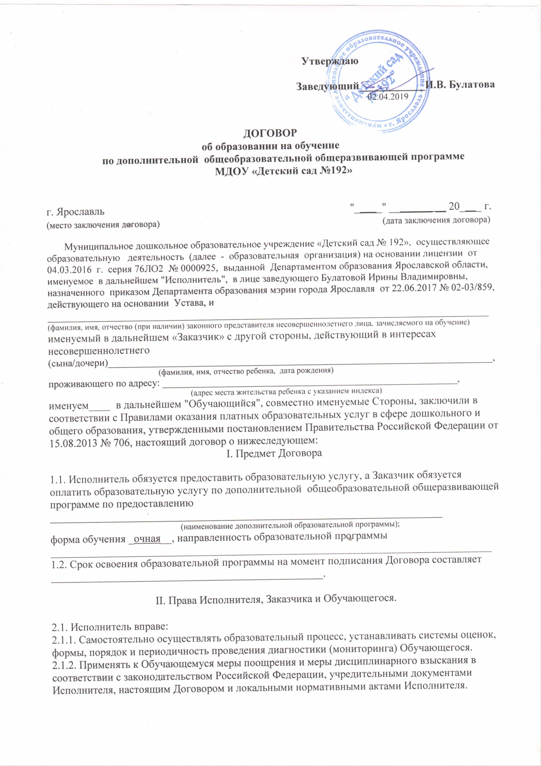
2.2. Заказчик вправе получать информацию от Исполнителя по вопросам организации и обеспечения надлежащего предоставления услуг, предусмотренных разделом I настоящего Договора.
2.3. Обучающемуся предоставляются академические права в соответствии счастью 1 статьи 34 Федерального закона от 29 декабря 2012 г. N 273-ФЗ "Об образовании в Российской Федерации". Обучающийся также вправе:
2.3.1. Получать информацию от Исполнителя по вопросам организации и обеспечения надлежащего предоставления услуг, предусмотренных разделом I настоящего Договора.
2.3.2. Обращаться к Исполнителю по вопросам, касающимся образовательного процесса.
2.3.3. Пользоваться в порядке, установленном локальными нормативными актами, имуществом Исполнителя, необходимым для освоения образовательной программы.
2.3.4. Принимать в порядке, установленном локальными нормативными актами, участие в социально-культурных, оздоровительных и иных мероприятиях, организованных Исполнителем.
2.3.5. Получать полную и достоверную информацию об оценке своих знаний, умений, навыков и компетенций, а также о критериях этой оценки.

III. Обязанности Исполнителя, Заказчика и Обучающегося.

3.1. Исполнитель обязан:
3.1.1. Зачислить Обучающегося, выполнившего установленные законодательством Российской Федерации, учредительными документами, локальными нормативными актами Исполнителя условия приема.
3.1.2. Довести до Заказчика информацию, содержащую сведения о предоставлении платных образовательных услуг в порядке и объеме, которые предусмотрены Законом Российской Федерации "О защите прав потребителей" и Федеральным законом "Об образовании в Российской Федерации".
3.1.3. Организовать и обеспечить надлежащее предоставление образовательных услуг, предусмотренных разделом I настоящего Договора. Образовательные услуги оказываются в соответствии с учебным планом, в том числе индивидуальным, и расписанием занятий Исполнителя.
3.1.4. Обеспечить Обучающемуся предусмотренные выбранной образовательной программой условия ее освоения.
3.1.5. Сохранить место за Обучающимся в случае пропуска занятий по уважительным причинам (с учетом оплаты услуг, предусмотренных разделом I настоящего Договора).
3.1.6. Принимать от Обучающегося и (или) Заказчика плату за образовательные услуги.
3.1.7. Обеспечить Обучающемуся уважение человеческого достоинства, защиту от всех форм физического и психического насилия, оскорбления личности, охрану жизни и здоровья.
3.2. Заказчик обязан своевременно вносить плату за предоставляемые Обучающемуся образовательные услуги, указанные в разделе I настоящего Договора, в размере и порядке, определенных настоящим Договором, а также предоставлять платежные документы, подтверждающие такую оплату.
3.3. Обучающийся обязан соблюдать требования, установленные в статье 43 Федерального закона от 29 декабря 2012 г. N 273-ФЗ "Об образовании в Российской Федерации", в том числе: 3.3.1. Выполнять задания для подготовки к занятиям, предусмотренным учебным планом, в том числе индивидуальным.
3.3.2. Извещать Исполнителя о причинах отсутствия на занятиях.
3.3.3. Обучаться в образовательной организации по образовательной программе с соблюдением требований, установленных федеральным государственным образовательным стандартом или федеральными государственными требованиями и учебным планом, в том числе индивидуальным, Исполнителя.
3.3.4. Соблюдать требования учредительных документов, правила внутреннего распорядка и иные локальные нормативные акты Исполнителя.

IV. Стоимость услуг, сроки и порядок их оплаты.

4.1. Полная стоимость платных образовательных услуг за весь период обучения Обучающегося составляет ___________________________________________________ рублей. Увеличение стоимости образовательных услуг после заключения Договора не допускается, за исключением увеличения стоимости указанных услуг с учетом уровня инфляции, предусмотренного основными характеристиками федерального бюджета на очередной финансовый год и плановый период.
4.2. Оплата производится ежемесячно не позднее 15 числа в безналичном порядке на счет, указанный в разделе IX настоящего Договора.

V. Основания изменения и расторжения договора

5.1. Условия, на которых заключен настоящий Договор, могут быть изменены по соглашению Сторон или в соответствии с законодательством Российской Федерации.
5.2. Настоящий Договор может быть расторгнут по соглашению Сторон.
5.3. Настоящий Договор расторгается досрочно: по инициативе Обучающегося или родителей (законных представителей) несовершеннолетнего Обучающегося, в том числе в случае перевода Обучающегося для продолжения освоения образовательной программы в другую организацию, осуществляющую образовательную деятельность; по обстоятельствам, не зависящим от воли Обучающегося или родителей (законных представителей) несовершеннолетнего Обучающегося и Исполнителя, в том числе в случае ликвидации Исполнителя.
5.4. Исполнитель вправе отказаться от исполнения обязательств по Договору при условии полного возмещения Заказчику убытков.
5.5. Заказчик вправе отказаться от исполнения настоящего Договора при условии оплаты Исполнителю фактически понесенных им расходов, связанных с исполнением обязательств по Договору.

VI. Ответственность Исполнителя, Заказчика и Обучающегося

6.1. За неисполнение или ненадлежащее исполнение своих обязательств по Договору Стороны несут ответственность, предусмотренную законодательством Российской Федерации и Договором.
6.2. При обнаружении недостатка образовательной услуги, в том числе оказания ее не в полном объеме, предусмотренном образовательными программами (частью образовательной программы), Заказчик вправе по своему выбору потребовать:
6.2.1. Безвозмездного оказания образовательной услуги;
6.2.2. Соразмерного уменьшения стоимости оказанной образовательной услуги;
6.2.3. Возмещения понесенных им расходов по устранению недостатков оказанной образовательной услуги своими силами или третьими лицами.
6.3. Заказчик вправе отказаться от исполнения Договора и потребовать полного возмещения убытков, если в 14-ти дневный срок недостатки образовательной услуги не устранены Исполнителем. Заказчик также вправе отказаться от исполнения Договора, если им обнаружен существенный недостаток оказанной образовательной услуги или иные существенные отступления от условий Договора.
6.4. Если Исполнитель нарушил сроки оказания образовательной услуги (сроки начала и (или) окончания оказания образовательной услуги и (или) промежуточные сроки оказания
образовательной услуги) либо если во время оказания образовательной услуги стало очевидным, что она не будет осуществлена в срок, Заказчик вправе по своему выбору:
6.4.1. Назначить Исполнителю новый срок, в течение которого Исполнитель должен приступить к оказанию образовательной услуги и (или) закончить оказание образовательной услуги;
6.4.2. Поручить оказать образовательную услугу третьим лицам за разумную цену и потребовать от Исполнителя возмещения понесенных расходов;
6.4.3. Потребовать уменьшения стоимости образовательной услуги;
6.4.4. Расторгнуть Договор.
6.5. Заказчик вправе потребовать полного возмещения убытков, причиненных ему в связи с нарушением сроков начала и (или) окончания оказания образовательной услуги, а также в связи с недостатками образовательной услуги.
VII. Срок действия Договора
7.1. Настоящий Договор вступает в силу со дня его заключения Сторонами и действует до полного исполнения Сторонами обязательств.
VIII. Заключительные положения
8.1. Сведения, указанные в настоящем Договоре, соответствуют информации, размещенной на официальном сайте Исполнителя в сети "Интернет" на дату заключения настоящего Договора. 8.2. Под периодом предоставления образовательной услуги (периодом обучения) понимается промежуток времени с даты издания приказа о зачислении Обучающегося в образовательную организацию до даты издания приказа об окончании обучения или отчислении Обучающегося из образовательной организации.
8.3. Настоящий Договор составлен в двух экземплярах, по одному для каждой из Сторон. Все экземпляры имеют одинаковую юридическую силу. Изменения и дополнения настоящего Договора могут производиться только в письменной форме и подписываться уполномоченными представителями Сторон.
8.4. Изменения Договора оформляются дополнительными соглашениями к Договору.

IX. Адреса и реквизиты сторон
Исполнитель  Муниципальное дошкольное образовательное учреждение  «Детский сад № 192»  (полное наименование образовательной организации)  г. Ярославль,  ул. Чкалова, 54  (место нахождения)  р/с № 40701810278883000001  (банковские реквизиты)  ________________ И.В. Булатова  (подпись)  МП | Заказчик  _________________________  (фамилия, имя, отчество)  _________________________________  (дата рождения)  _________________________________  ____________________________________  (адрес места жительства)  _____________________________________  _____________________________________  __________________________________  (паспорт: серия, номер, когда и кем выдан)  ___________________________________  ( телефон)  __________________________________  (подпись)

